**Instalasi Android Studio**

#Pastikan Laptop/PC Anda Terkoneksi Internet

Sebelum melakukan instalasi Android Studio, pastikan Laptop / PC Anda memenuhi minimum requirement berikut:

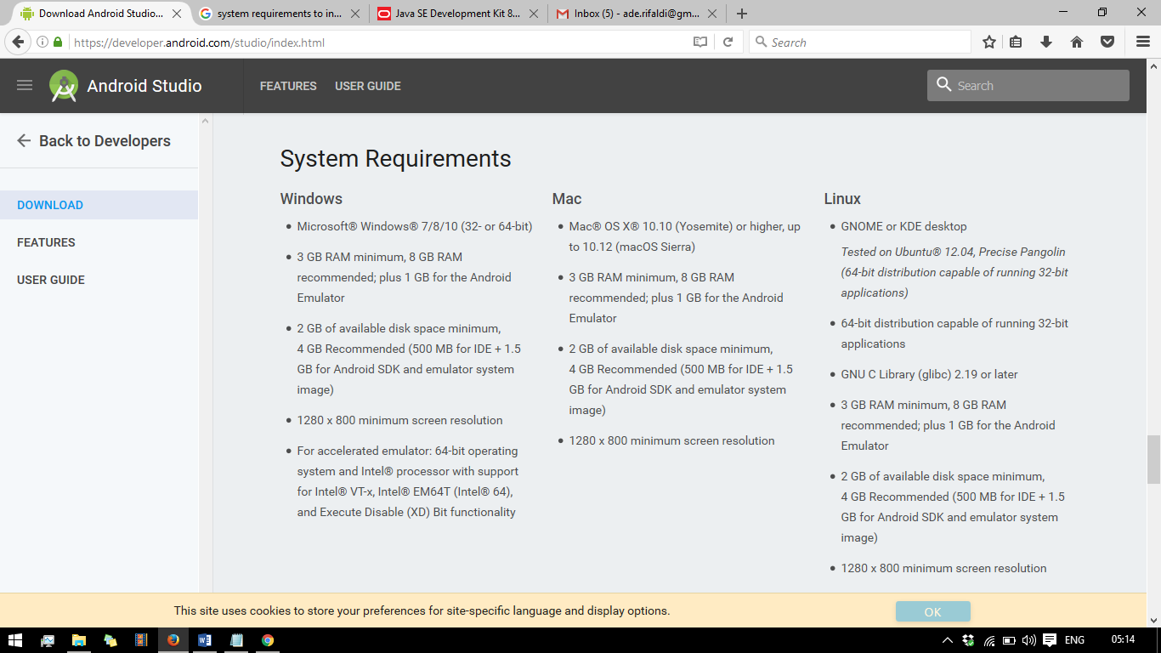

**Tahap Download**

Download Android Studio

Link : <https://developer.android.com/studio/index.html>

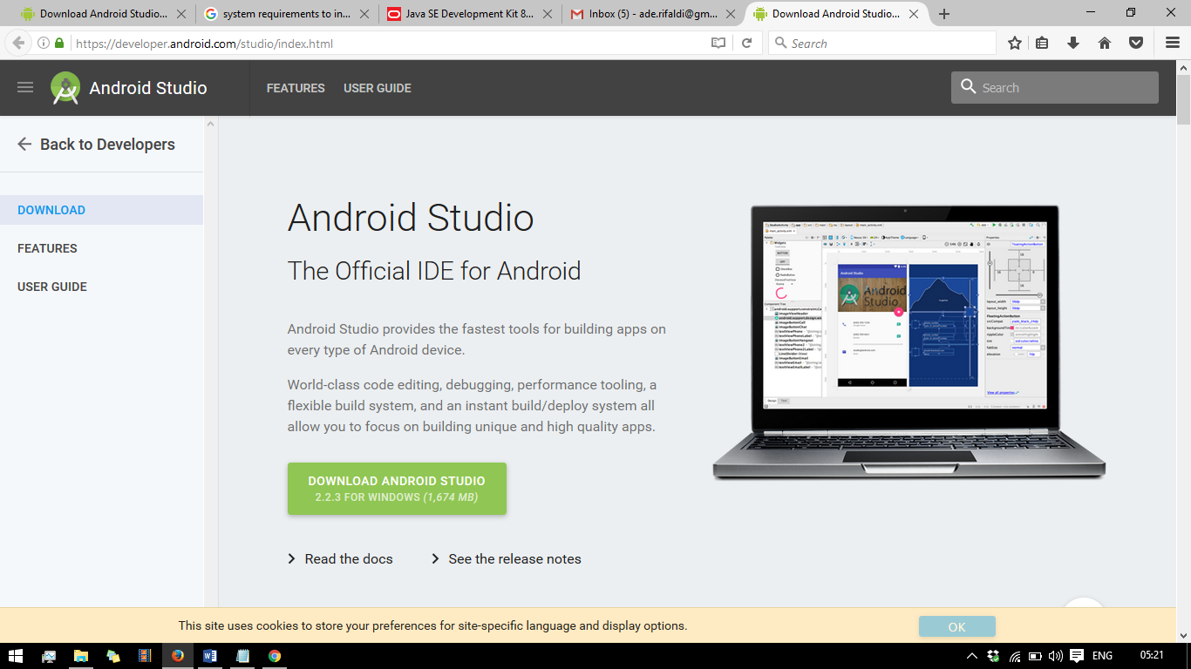

Download JDK 8

Link : <http://www.oracle.com/technetwork/java/javase/downloads/jdk8-downloads-2133151.html>

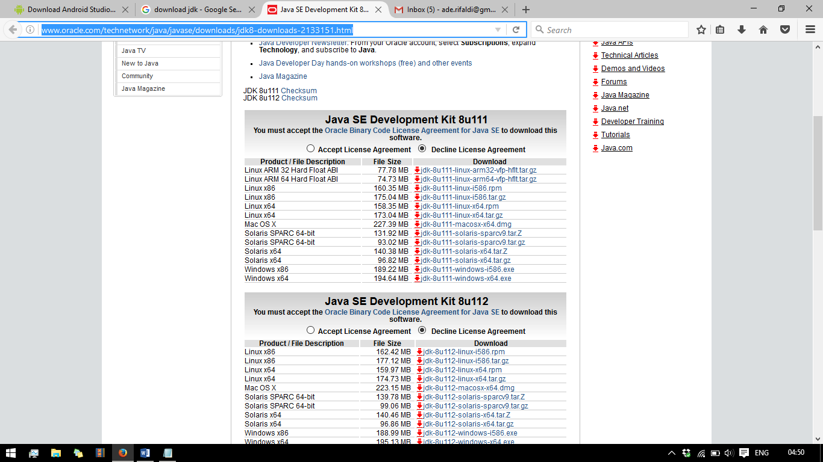

Pilih **Accept License Agreement**

Pilih sesuai OS Laptop/PC Anda (32 bit atau 64 bit)

**Tahap Instalasi**

Instalasi JDK di Windows

> Double klik pada file installer JDK yang sudah didownload

> Ikuti proses instalasi hingga selesai (Next to Finish)

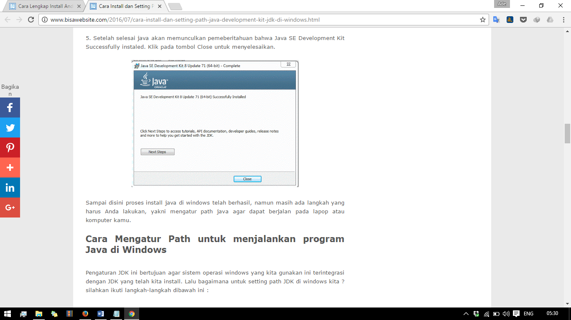

Atur Path JDK di Windows

Ikuti tutorial pada link berikut :

<http://www.bisawebsite.com/2016/07/cara-install-dan-setting-path-java-development-kit-jdk-di-windows.html>

Instalasi Android Studio

Ikuti video tutorial pada link berikut:

<https://developer.android.com/studio/install.html>